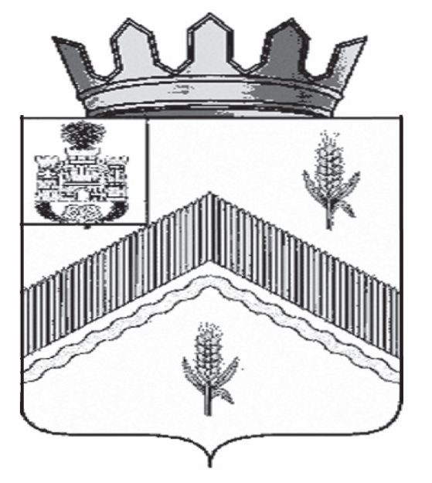

РОССИЙСКАЯ ФЕДЕРАЦИЯ
ОРЛОВСКАЯ ОБЛАСТЬ

АДМИНИСТРАЦИЯ ЗАЛЕГОЩЕНСКОГО РАЙОНА

ПОСТАНОВЛЕНИЕ

19 июля 2024 года № 434
пгт. Залегощь

Об утверждении перечня должностей,

при замещении которых служащим (работникам)

запрещается открывать и иметь счета (вклады),

хранить наличные денежные средства и ценности

в иностранных банках, расположенных за пределами

территории Российской Федерации, владеть и (или)

пользоваться иностранными финансовыми инструментами

В соответствии со ст.7.1 Федерального закона от 25.12.2008 года N 273-ФЗ "О противодействии коррупции", подпунктом "3" пункта 1, подпунктом 2 части 1 статьи 2 Федерального закона от 7 мая 2013 года № 79-ФЗ "О запрете отдельным категориям лиц открывать и иметь счета (вклады), хранить наличные денежные средства и ценности в иностранных банках, расположенных за пределами территории Российской Федерации, владеть и (или) пользоваться иностранными финансовыми инструментами" и во исполнение подпункта "а" пункта 1 Указа Президента Российской Федерации от 8 марта 2015 года № 120 "О некоторых вопросах противодействия коррупции" а д м и н и с т р а ц и я З а л е г о щ е н с к о г о р а й о н а п о с т а н о в л я е т:
1.Утвердить перечень должностей, при замещении которых служащим (работникам) запрещается открывать и иметь счета (вклады), хранить наличные денежные средства и ценности в иностранных банках расположенных за пределами территории Российской Федерации, владеть и (или) пользоваться иностранными финансовыми инструментами согласно приложению к данному постановлению.
2. Отделу по организационно-кадровой работе и делопроизводству (Котова М.В.) опубликовать настоящее постановление на официальном сайте администрации Залегощенского района, в Информационном Вестнике Залегощенского района Орловской области

3. Контроль за исполнением постановления оставляю за собой.

Глава района В.Н. Замуруев

Приложение
к постановлению администрации
Залегощенского района Орловской области
от ________________ 2024г. № ____

Перечень должностей, при замещении которых служащим (работникам) запрещается открывать и иметь счета (вклады), хранить наличные денежные средства и ценности в иностранных банках, расположенных за пределами территории Российской Федерации, владеть и (или) пользоваться иностранными финансовыми инструментами

- Глава Залегощенского района Орловской области
- Супругу и несовершеннолетним детям Главы Залегощенского района Орловской области
- Должности муниципальной службы в Администрации Залегощенского района Орловской области, исполнение должностных обязанностей по которым предусматривает допуск к государственной тайне

